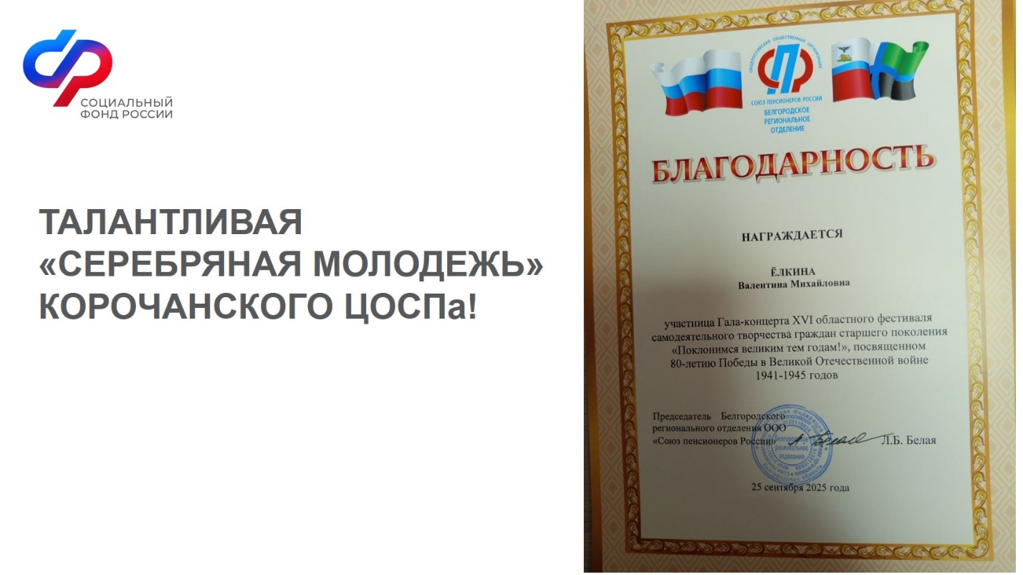

Активисты корочанского Центра общения старшего поколения Отделения СФР по Белгородской области при поддержке управления культуры и молодежной политики администрации Корочанского района приняли участие в Гала-концерте заключительного этапа XVI областного фестиваля самодеятельного творчества граждан старшего поколения «Поклонимся великим тем годам!», посвященного 80-летию Победы в Великой отечественной войне. Красивые, в прекрасных народных и современных костюмах, представители старшего возраста всех муниципалитетов.
Ёлкина Валентина Михайловна исполнила авторское стихотворение «Год 2025», также активисты Центра выступили в составе самодеятельного ансамбля русских народных инструментов "Русский наигрыш" и исполнили музыкальную композицию "Самба".
Организаторами фестиваля выступили Министерство культуры Белгородской области, Белгородское региональное отделение ООО «Союз пенсионеров России», Белгородский Центр народного творчества.
Все наши участники были награждены благодарностями Белгородского регионального отделения ООО «Союз пенсионеров России», а автор стихотворения «Год 2025» Ёлкина В.М. награждена Благодарственным письмом Министерства культуры Белгородской области.

